垫江县2023年保障性安居工程配套基础设施建设项目（文毕、春花、松林、桂北和保合寺片区）EPC（石岭及尹家坡石岭、尹家坡廉租房及专门学校附属设施改造项目）洗脸巾架子制作及安装询价采购公告

采购人：垫江县小厦建筑有限公司
2024年 8月

供应商须知
条款号 | 条款名称 | 编 列 内 容
1 | 采购人 | 垫江县小厦建筑有限公司
2 | 项目名称 | 垫江县2023年保障性安居工程配套基础设施建设项目（文毕、春花、松林、桂北和保合寺片区）EPC（石岭及尹家坡石岭、尹家坡廉租房及专门学校附属设施改造项目）洗脸巾架子制作及安装采购
3 | 采购依据 | 【重庆渝垫国有资产经营集团有限公司关于印发《货物采购管理办法》的通知】渝垫国资司法[2023]53号
4 | 送货地点 | 岭及尹家坡石岭、尹家坡廉租房及专门学校
5 | 主要材料 | 完成施工图内的全部工作内容。
6 | 供货/计划工期 | 总工期 10 日历天
7 | 质量要求 | 满足相关质量要求规范及图纸要求，需提供产品合格证书及相关的检验检测报告。
8 | 资质要求 | 无
9 | 供应商资格条件 | （一）必须具有有效的营业执照（提供复印件加盖鲜章）  - 上述资料需按要求进行扫描（原件备查）。
10 | 是否接受联合体 | 不接受。
11 | 踏勘现场 | 不组织，不统一组织，供应商自行踏勘也可联系采购人带领进行踏勘。
12 | 分包 | 不允许。
13 | 公告文件的获取 | 凡有意参加本次竞价采购者，请于2024年8月19日起，由采购人发送至潜在供应商，采购人都视为供应商收到以上资料并全部知晓有关过程和事宜，由此产生的一切后果由供应商自负。
14 | 构成响应文件的其他材料 | 供应商的书面澄清、说明和补正（但不得改变响应文件的实质性内容）组成。
15 | 报价要求 | 1.最高限价为：28000.00元（大写人民币：贰万捌仟元整）。供应商的报价不得高于采购人公布的最高限价，否则由评审小组作否决处理。  2.报价包含产品的出厂材料费、仓储费、加工费、运杂费（装运和运输至施工现场指定地点）、上下车费、安全文明措施费、保险费、垂直运输费、安装费、风险费、各种检测及检验、成品和半成品保护、办理供货产品所需要的各种许可证、提供供货产品所需的各种有效检测报告（自检及第三方检测）、规费、材料合格且交付给采购人正常使用的所有资料及费用（不含税费）。
16 | 采购有效期 | 60日历天（从提交采购响应文件截止日起计算）
17 | 响应文件份数及要求 | 1、一式一份，为PDF格式的响应文件原件彩色扫描件。  2、在响应文件中，按规定签署、盖章的地方必须按其规定签署、盖章。  3、若供应商对响应文件的错处作必要修改，则应在修改处加盖供应商公章或由法定代表人（或其授权代表）或自然人（供应商为自然人）签署确认。  4、除邮件发送形式外的参选方式概不接受。
18 | 递交说明 | - 邮件发送主题请注明：垫江县2023年保障性安居工程配套基础设施建设项目（文毕、春花、松林、桂北和保合寺片区）EPC（石岭及尹家坡石岭、尹家坡廉租房及专门学校附属设施改造项目）洗脸巾架子制作及安装采购响应文件---（ 公司全称）；  - 响应文件扫描件名称为：垫江县2023年保障性安居工程配套基础设施建设项目（文毕、春花、松林、桂北和保合寺片区）EPC（石岭及尹家坡石岭、尹家坡廉租房及专门学校附属设施改造项目）洗脸巾架子制作及安装采购响应文件---（ 公司全称）。
19 | 响应文件递交时间地点及截止时间 | 递交邮箱：将扫描件发送至垫江县小厦建筑有限公司邮箱2521186913@qq.com。  递交时间：2024年 8月20日14时 00 分至16时00分；  截止时间：2024年 8月20日16时 00 分  递交说明：除本时间段外的时间发送至邮箱的响应文件为无效响应文件，我司将拒绝认可该响应文件的有效性。
20 | 样品 | 无
21 | 递交方式 | 将报响应文件原件的扫描件（PDF格式）发送至邮箱2521186913@qq.com。响应文件中报价超过最高限价、填写模糊不清、填写错误、未加盖公章、未按时发送到指定邮箱，均视为无效文件。
22 | 重复递交 | 重复发送邮件的以规定时间段内第一次发送的邮件为准。
 | 评审程序 | - 在递交截止时间到后，供应商可至采购现场参与监督开启过程，如参与监督请在截止时间前10分钟到达垫江县财富大厦1504办公室。  - 在递交截止时间到后由采购人统一开启邮件。  - 评审小组评审。  - 确定成交人和成交价。  - 评审结束。  - 结果由采购人告知供应商。
23 | 评审小组的组建 | 采购人自行组织，由 3 人或3人以上单数组成。
24 | 履约担保 | /
25 | 结算原则 | 总价包干，安装完成且验收合格后一次性支付采购金额。
26 | 支付方式 | 完成供货且验收合格后一次性支付。
27 | 付款票据 | 支付款项时：①增值税专用发票：按实际开具的专票税金（以票据为准）由采购人等额支付，②普通发票：不再单独支付税金。
28 | 成交办法 | 1、本次采购拟定三个成交候选人，采购人按照评审小组推荐的成交候选人确定成交人商；  2、本次采购采用最低报价成交的方式确定供应商，即所有合格供应商中，报价中最低者即为成交价，该供应商为第一成交候选人；由低到高报价排名第二的供应商作为第二成交候选人，报价排名第三的供应商作为第三成交候选人。  3、若同时出现两个或两个以上报价相同的，则由现场抽签确定。  4、若第一成交候选人以书面方式提出放弃成交权益。按成交候选人排序依次作为成交人，以第一成交候选人所报的成交价签订合同；如均不愿按第一成交候选人的成交价签订合同，则重新进行竞价。
29 | 废弃条款 | 1、供应商名称与资格审查竞价申请人名称不一致的；  2、响应文件未按规定的格式和要求填写，内容不全或者关键内容字迹模糊、无法辨认的；  3、供应商同时提交两份或者多份内容不同的响应文件的；  4、响应文件附有采购人不能接受的条件的；  5、响应文件的几个组成部分的任一部分被认定为无效的；  6、供应商未按评审小组要求在规定时间内提供原件核验的；  7、报价函为手工填写的或报价超过最高限价的；  8、清单单价×工程量的合计与报价函的总价不一致的；  9、在规定时间段外的时间发送响应文件的；  10、非PDF格式的响应文件原件彩色扫描件的；
30 | 合同签订 | 收到成交通知书后5个工作日完成合同签订，否则采购人有权取消成交资格。
31 | 重新采购及流选处理办法 | 1、重新采购  (l）采购活动时间止，供应商少于3个的；  (2）经评审小组评审后否决所有采购响应文件的;  (3）经评审后，如合格的供应商少于3个的，且明显缺乏竞争的，评审小组可以否决全部采购响应文件，采购人将重新组织采购（定为第二次采购）。  2、流选处理办法  当第二次采购流选时，采购人可不再组织采购，将采取合适的方式自行确认成交人。
32 | 质量要求及违约处理 | 1、材料质量要求：供应商所供货物必须与清单及样品的品牌、规格、质量、颜色保持一致，且满足本文件约定要求。  2、违约处理：采购人第一次发现供应商所供货物未按约定供应或未达到约定质量要求，处违约金（违约金计算方式：当批所供货物货款的3倍，并且退货处理，违约金在货款中扣除（不超过合同总价）；若发现第二次，采购人有权单方面解除合同,另行采购。  3、因违约解除供货合同的供应商，不再参与采购人今后的采购活动。
33 | 特别说明 | 1、产品抽检不合格者，该批次产品由供应商自行负责更换为合格产品，并扣除暂定材料总价或合同总金额的10%作为违约金，且承担二次检测费用。配合送检。  2、因成交人原因造成的返工，其材料及人工均由成交人自行承担。  3、成交人需无条件配合进行验收并提供相关资料。

联系方式：
采购人：垫江县小厦建筑有限公司
地 址：重庆市垫江县桂西大道财富大厦1504室
联系人：董文成
电 话：02374644966 13896607377
邮 箱：

响应文件

（封面）

项目名称：

采购人： 垫江县小厦建筑有限公司

参选单位（盖章）：

时 间：

目录：
- 资格审查文件
营业执照（盖鲜章）：
- 报价函（盖鲜章）：

一、营业执照
二、报价函
垫江县小厦建筑有限公司项目竟争性比选采购报价函
北和保合寺片区）EPC（石岭及尹家坡石岭、尹家坡廉租房及专门学校附属设施改造项目）洗脸巾架子制作及安装采购
序号 | 材料名称 |  | 型号规格 | 数量 | 单位 | 报价 | 小计 | 备注
1 | 洗脸巾架子 |  | 304不锈钢洗脸巾支架（管材规格DN25mm*0.6mm，不锈钢支架座子15cm长，膨胀螺栓固定，洗脸巾架体两端头封堵） | 1120 | m |  |  | 报价不含税费，结算按洗脸巾支架的实际长度结算。
报价  须知 |  |  | 1、总价最高限价：28000.00元，报价不能超过总价最高限价及单价最高限价，否则供应商报价作废。  2.报价包含产品的出厂材料费、仓储费、加工费、运杂费（装运和运输至施工现场指定地点）、上下车费、垂直运输费、安装费、风险费、保险（交货验收前）、各种检测及检验、成品和半成品保护、税费、办理供货产品所需要的各种许可证、提供供货产品所需的各种有效检测报告（自检及第三方检测）、规费、材料合格且交付给采购人正常使用的所有资料及费用（不含税费）。  3、 报价函版本格式不许改变。否则无效！  4、国标产品，自行查看现场， 满足现场随机抽样送检

参选人： （盖单位公章）

联系人： （签字）

联系电话：

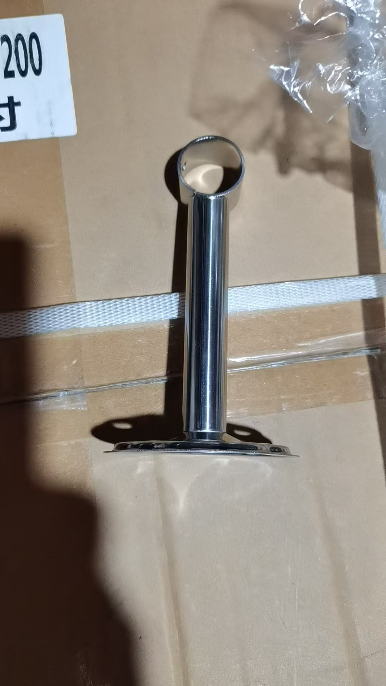（支架样式）

